Plan de reapertura escolar 2020-21
ESCUELA JAMES WHITCOMB RILEY

LAS ESCUELAS DEL MUNICIPIO DE PERRY PLANEAN REABRIR A TIEMPO Y DE FORMA PRESENCIAL CON UNA OPCIÓN DE APRENDIZAJE REMOTO EL 29 DE JULIO DE 2020.
PROTOCOLO ANTE UN CASO POSITIVO POR COVID-19
El personal o los estudiantes que han tenido una exposición familiar positiva, síntomas o diagnóstico de COVID-19 pueden regresar a la escuela 10 días después de que aparecieron los primeros síntomas y no presentan fiebre durante 72 horas o con la autorización de un médico.
SE MEJORARON LOS PROTOCOLOS DE LIMPIEZA
Se mejorarán las rutinas normales de limpieza desinfectando las superficies que se tocan con frecuencia (fuentes para beber, manijas de lavamanos, manijas de puertas, etc.)
El intercambio de equipo se limitará cuando sea posible y se limpiará entre usos cuando sea utilizado por más de una persona o grupo.

PROTOCOLOS DE SALUD Y SEGURIDAD

MASCARILLAS
El Departamento de Salud del Condado de Marion exige que todo el personal y los estudiantes usen mascarillas cuando no puedan practicar distanciamiento social.

DETECCIÓN DE SÍNTOMAS
Se espera que las familias examinen a sus hijos y los mantengan en casa si están enfermos. Los estudiantes y el personal deben quedarse en casa si tienen fiebre de 100 grados o más.

COHORTES
Los estudiantes permanecerán con el mismo grupo de estudiantes durante todo el día. Los servicios relacionados y otros grupos pequeños se programarán por clase para mantener a las cohortes juntas.

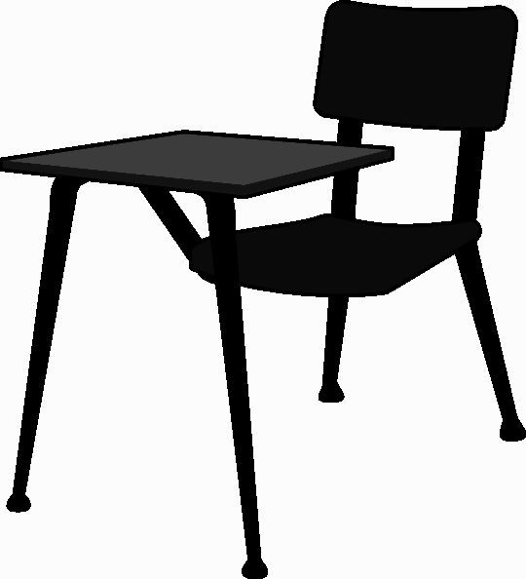
ASIENTOS Y DISTANCIAMIENTO SOCIAL
El personal deberá asignar asientos en los autobuses. Los estudiantes tendrán áreas y/o asientos asignados en el aula y seguirán las pautas de viaje durante el día escolar.

ESPACIOS DE SERVICIOS CLÍNICOS SEPARADOS
Se crearán espacios de servicios clínicos designados para los estudiantes que presentan síntomas y esperan que un padre o tutor los recoja.

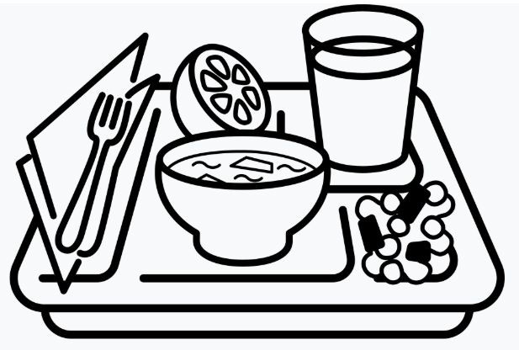
CAFETERÍA
Se permitirá un número limitado de estudiantes en la cafetería para permitir el distanciamiento social apropiado.

LAVADO DE MANOS
El personal y los estudiantes deben ejercer buenas prácticas de lavado de manos durante todo el día. El gel antibacterial estará disponible para cuando el lavado de manos no sea una opción.

CAPACITACIÓN
Se brindará oportunidades de desarrollo profesional sobre síntomas y medidas de detección a todo el personal al comienzo del año escolar.

BOTELLAS DE AGUA
Los estudiantes podrán llevar botellas de agua. Todas las fuentes de agua solo se utilizarán para llenar botellas de agua.

JWR - Plan de operación de las instalaciones
Debido a la naturaleza y estructura de los siguientes programas: Oportunidad Estudiantil para la Recuperación Académica (Student Opportunity for Academic Recovery, SOAR), Programa Alternativo para la Escuela Intermedia (Middle School Alternative Program, MAP) y Programa de Oportunidad de Instrucción Continua (Continuing Instructional Opportunity Program, CIOP) aquí en las instalaciones de JWR, podemos mantener el distanciamiento social y limitar la interacción entre los estudiantes involucrados en nuestros programas separados. Solo necesitamos realizar pequeños cambios para seguir la mayoría de las directrices de los Centros para el Control y Prevención de Enfermedades (Centers for Disease Control and Prevention, CDC) para las escuelas.
Llegada por la mañana
Nuestros procedimientos normales de llegada se mantendrán. Los horarios de llegada de los estudiantes ya están escalonados, por lo tanto, no es necesario realizar cambios.
Movimiento dentro de las instalaciones
Los estudiantes se dirigirán directamente a su aula asignada en la mañana. Los maestros dirigirán todo el movimiento durante el día. Con solo tres aulas, no hay períodos de transición ni momentos en que las tres clases entren en contacto entre sí. Todos los viajes al baño y a la cafetería se coordinarán también para limitar el contacto con las otras clases.
Almuerzo
Los períodos de almuerzo se harán de forma escalonada, dando a cada aula suficiente espacio para practicar el distanciamiento social. La distribución de asientos también se desarrollará para garantizar que los estudiantes permanezcan distantes.
Salida
La salida ya se realiza de forma escalonada. No se planea realizar cambios.
Visitantes
A todos los visitantes se les pedirá que usen una mascarilla al entrar al edificio. Los visitantes se dirigirán a la oficina principal. Los visitantes no podrán ingresar a las aulas.
Empleados/estudiantes enfermos
Los estudiantes que se enfermen en la escuela se mantendrán en un área de espera designada donde puedan esperar hasta que el tutor los recoja.
¿Qué pasa cuando se enferma?
Casos sintomáticos de personas con la COVID:
- El estudiante o miembro del personal será excluido de la escuela
- El estudiante puede regresar cuando pueda responder “sí” a las siguientes preguntas
  - ¿Han pasado al menos 10 días desde que tuvo los primeros síntomas?
  - ¿Han pasado al menos 3 días desde que tuvo fiebre sin el uso de medicamentos?
  - ¿Han pasado al menos 3 días desde que los síntomas han mejorado, incluida la tos y dificultad para respirar?

Casos asintomáticos de personas con la COVID:
- El estudiante o miembro del personal será excluido de la escuela
- El estudiante o miembro del personal pueden regresar a la escuela 10 días después de que la prueba haya resultado positiva siempre que no se presenten síntomas.

Casos sintomáticos de personas que no se realizaron la prueba de COVID:
- El estudiante o miembro del personal será excluido de la escuela
- • El estudiante puede regresar cuando pueda responder “sí” a las siguientes preguntas
  - ¿Han pasado al menos 10 días desde que tuvo los primeros síntomas?
  - ¿Han pasado al menos 3 días desde que tuvo fiebre sin el uso de medicamentos?
  - ¿Han pasado al menos 3 días desde que los síntomas han mejorado, incluida la tos y dificultad para respirar?

